

5G & YAPAY ZEKÂ İLE AKILLI YOL GÜVENLİĞİ YARIŞMASI FİNAL TASARIM RAPORU

Takım Adı: QoDe
Takım ID: 886046
Başvuru ID: 4865671

İÇİNDEKİLER
5G & YAPAY ZEKÂ İLE AKILLI YOL GÜVENLİĞİ YARIŞMASI FİNAL TASARIM RAPORU 1
1. PROJE ÖZETİ 3
2. VERİSETİ OLUŞTURULMASI 3
3. YAPAY ZEKÂ ÇÖZÜMÜ 5
3.1. Problemin Analizi 5
3.2. Çözüm Mimarisi 7
3.3. Çözüm Detayları 7
4. ÇÖZÜMÜN SINANMASI 9
5. KAYNAKÇA 11
6. EKLER 13

PROJE ÖZETİ
QoDe final tasarımı, trafikte güvenliği artırmak için araç içi ve araç dışı video akışlarını yapay zekâ bileşenleriyle analiz eden modüler bir sistemdir. Girdi olarak alınan video verisi; araç, plaka, araç içi nesne, yolcu konumu ve sürücü davranışı bulgularına ayrıştırılarak zaman bilgisi ve güven skoru ile doğrulanmış sonuç çıktısına dönüştürülür. Bu kritik tasarım raporunda odağımız, açık kaynak veri setleriyle desteklenen model hattı, tekrar üretilebilir ağırlık yönetimi, Docker üzerinde çalışabilen çıkarım akışı ve çıktıların kapsamlı biçimde ele alındığı değerlendirme katmanıdır. Böylece çözüm yalnızca kavramsal bir tasarım olarak değil; hangi model bileşeninin hangi kararı ürettiği, hangi çıktının otomatik doğrulandığı ve hangi sınıfların ek meta verilerle güçlendirilmesi gerektiği açıkça izlenebilen uçtan uca bir prototip olarak sunulmaktadır.

VERİSETİ OLUŞTURULMASI
Projedeki veri hattı tek bir kaynağa bağlı kalmadan, farklı senaryolara ve hedeflere hizmet eden çeşitli veri setlerinin birleştirilmesiyle oluşturulmuştur. Modelin (YOLO) tüm görevleri başarıyla gerçekleştirebilmesi amacıyla aşağıdaki kaynaklar, önişleme adımları ve teknikler kullanılmıştır:
- Sürücü Eylemi, Yorgunluk ve Yolcu Analizi: Kaggle State Farm Distracted Driver, DMD Distraction ve DMD Drowsiness veri setleri, OpenLABEL anotasyonlarıyla entegre edilmiştir. Tüm dikkati dağılmış sürücüler doğruluğu artırmak adına araç camları kırpılarak ayrıştırılmış ve bu görüntüler windshield simulator (ön cam simülatörü) filtrelerinden geçirilerek gerçeğe yakın simülasyonlar elde edilmiştir.
- Araç Tipi ve Rengi Tanıma: Roboflow Universe üzerinden açık kaynaklı olarak temin edilen; sedan, SUV, hatchback, pickup, minibüs, panelvan ve kamyon görsellerini içeren kırpılmış veri setleri sisteme dahil edilmiştir. Renkler için ise K-means metodu ile renk sınıflarına benzerlik oranlarına göre tespit yapılmıştır.
- Özel Nesne (Teknocan ve Bilgisayar) Eğitimi: Google Görseller'den toplanan "Teknocan" görselleri; araç içi simülasyon teknikleriyle (Motion Blur, Gaussian Blur, Random Brightness Contrast ve Tinted Window/Hue yansımaları) zenginleştirilerek eğitilmiştir. Bilgisayar için ise YOLO'nun hazır veri setinde bulunan varsayılan laptop nesne tespit sınıfı doğrudan entegre edilerek kullanılmıştır.
- Plaka Tespiti: Plaka yerini bulma amacıyla "Turkish Licence Plate Dataset" veri seti, OCR ve filtreleme teknikleri ile birleştirilmiştir.
Oluşturulan her veri kümesi manifest.json veya YAML dosyasıyla kayıt altına alınmış olup, Rapor hedef ailelerine göre veri kapsamları, önişleme katkıları ve eksiklikleri (boşlukları) aşağıdaki tabloda detaylandırılmıştır.
Veri Kaynağı | Birimi | KTR/FTR katkısı | Sınır / aksiyon
State Farm Distracted Driver | etiketli görüntü karesi | telefon, su içme, etrafa bakınma ve arkaya bakma destek sınıfları | plaka, yolcu ve özel nesne etiketi yok
DMD Dikkat Dağınıklığı / Yorgunluk | video oturumu + OpenLABEL | zamansal kabin davranışı, teelfona bakma, su ime, esneme/yorgunluk, etrafa bakınma ve el-nesne eylemi desteği | küçük yerel örneklerde oturum sayısı sınırlı
Turkish Licence Plate Dataset | Etiketli görüntü | Plaka yeri tespiti, tespit edilen plakaya OCR ile okunması | Yarışma çekim açısına tam uygun değil
Roboflow Universe | Etiketlenmiş kırpılmaya hazır görüntüler | Araba tiplerine göre çeşitli setler kullanılarak tespit yapılması | Yarışma çekim açısına tam uygun değil
Tablo 1. Kullanılan veri kaynaklarının KTR/FTR sürecine katkıları ve sınırlılıkları
Veri toplama ve kayıt altına alma: State Farm görüntüleri Kaggle kaynaklı sınıf/CSV yapısından, DMD verileri OpenLABEL JSON anotasyonlarından, DriverSVT ise CSV telemetri satırlarından okunmuştur. Her kaynak YAML dosyalarıyla kayıt altına alınmış; kaynağı, örnek birimi, hedef görev ailesi ve bilinen sınırlılığı izlenebilir tutulmuştur. Bu yaklaşım, tek veri setine aşırı bağımlılığı azaltırken hangi kararın hangi veri ailesiyle desteklendiğini raporlanabilir hale getirmiştir.
Etiketleme ve FTR sınıf eşleme: Açık kaynak etiketler yarışma çıktı sözleşmesine doğrudan yazılmamış, önce FTR hedef sınıflarına dönüştürülmüştür. State Farm tarafında su_icme su içme durumu, phone_left/phone_right telefon kullanımı, reaching_behind arkaya bakma/uzanma, safe_driving güvenli sürüş; DMD tarafında yawning esneme/yorgunluk, gaze_on_road ve hands_using_wheel alanları dikkat ve kontrol sinyali olarak değerlendirilmiştir. DriverSVT görsel etiket değil; speed, gforce, perclos ve ivme alanlarıyla hız/risk ayrıştırmasını destekleyen telemetri kanıtıdır.
Ön işleme ve temizleme: Görsel veri setlerinde görev bazlı kırpma uygulanmıştır. Sürücü davranışı için kabin/sürücü bölgesi, araç tipi ve renk için araç kırpımı, plaka için plaka aday bölgesi, nesne tespiti için ilgili aday kutular ayrıştırılmıştır. Okunamayan, etiketi belirsiz veya hedef sınıfla ilişkisi zayıf örnekler eğitim kanıtına dahil edilmemiştir. Plaka metni OCR ve plaka regex doğrulamasından geçmediği sürece kabul edilmez; araç rengi ise K-Means merkezleri FTR renk paletine yaklaştırılarak üretilir.
Veri dengeleme ve veri artırma: Veri setlerinde güvenli sürüş gibi sık sınıflar ile esneme, sigara içme, arkaya uzanma ve özel nesne gibi az örnekli sınıflar arasında doğal dengesizlik vardır. Bu nedenle eğitim hattında az örnekli sınıflar augmentation ile çoğaltılır ve sınıflandırıcı eğitiminde örnek ağırlığı yaklaşımı kullanılır. Kullanılan artırmalar; rastgele kırpma, yatay çevirme, parlaklık-kontrast-renk tonu değişimi, random erasing, hareket/çözünürlük kaybı, cam tonu, glare ve windshield reflection simülasyonlarını içerir. Bu seçimler özellikle yol kenarı kamera açısı, cam yansıması, düşük çözünürlük ve hareket bulanıklığı etkilerini taklit etmek için kullanılmıştır.
Eğitim, doğrulama ve test dağılımı: State Farm tarafında 22.424 etiketli görüntü işlenmiş, aynı sürücünün hem eğitim hem doğrulama tarafına düşmesini azaltmak için sürücü bazlı ayrım uygulanmıştır; mevcut yerel ayrım 17.168 eğitim ve 5.256 doğrulama örneğidir (yaklaşık %76,6 / %23,4). Resmî State Farm test etiketleri erişilebilir olmadığı için bağımsız test kanıtı, ayrılmış doğrulama seti ve FTR formatında çalışan uçtan uca video/Docker doğrulamasıyla desteklenmiştir. DriverSVT tarafında 50.000 satırlık tekrarlanabilir örneklemde 31.787 eğitim ve 18.213 doğrulama satırı kullanılmıştır.
Kapsam sınırları: Açık kaynak veri setleri plaka metnini, yolcu konumunu, araç gövde tipi/rengini ve teknocan gibi yarışmaya özgü nesneleri her zaman birebir kapsamaz. Bu nedenle bu alanlar model çıktısı, OCR doğrulaması veya özenle seçilmiş ek meta veriyle desteklenmediğinde sonuç sözleşmesine kesin bilgi olarak yazılmaz. Eksik hedef aileleri raporda sınırlılık olarak bırakılmış; sahte etiket veya doğrulanmamış kontrol kullanılmamıştır.

YAPAY ZEKÂ ÇÖZÜMÜ

3.1. Problemin Analizi
Bu yarışma problemi yalnızca görüntü üzerinde nesne tespiti yapmaktan ibaret değildir; araç dışı ve araç içi bilgilerin aynı video akışı içinde birlikte yorumlanmasını gerektiren çok görevli bir video anlama problemidir.
Sistem aynı anda aracın tipini ve rengini belirlemeli, küçük ve çoğu karede bulanık görünen plakayı okumalı, kabin içinde telefon, bilgisayar, su şişesi veya benzeri nesneleri ayırt etmeli ve sürücünün riskli davranışlarını zaman bilgisiyle raporlamalıdır. Bu nedenle problem; nesne tespiti, OCR, sınıflandırma, zamansal olay birleştirme ve çıktı sözleşmesi doğrulamasının birlikte ele alınmasını gerektirir.
Plaka okuma görevinde plaka, görüntü içinde küçük bir alan kaplar ve hareket bulanıklığı, kamera açısı, far/parlama, düşük çözünürlük ve kısmi örtülme OCR doğruluğunu düşürür. Benzer şekilde kabin içi analizde cam yansıması, güneş parlaması, sürücü elinin kısa süreli hareketleri, yolcu veya direksiyon tarafından oluşan örtülmeler ve nesnelerin küçük boyutlu görünmesi davranış sınıflandırmasını zorlaştırır. Bu nedenle sistemde plaka metni yalnızca OCR sonucu olarak değil, aynı zamanda plaka formatına uygunluk, normalize plaka biçimi ve güven skoru ile birlikte değerlendirilir.
Riskli sürücü davranışları da tek kare üzerinden güvenilir biçimde yorumlanamaz. Örneğin sürücünün bir karede yana bakması veya elini direksiyondan çekmesi tek başına ihlal anlamına gelmeyebilir; ancak bu durum birkaç saniyelik zaman penceresinde tekrar ediyorsa anlamlı bir risk sinyaline dönüşür. Bu nedenle çözümde tekil kare tahminleri doğrudan sonuç dosyasına yazılmaz; ardışık karelerden gelen tahminler üç saniyelik smoothing penceresinde birleştirilir, tekrar eden olaylar tekilleştirilir ve yalnızca yeterli kanıta sahip olaylar zaman damgasıyla raporlanır.
Çözümün güvenilirliği yalnızca model doğruluğuna bırakılmamıştır; her tespit görev türü, doğruluk/güven skoru, zaman_saniye bilgisi ve FTR çıktı sözleşmesindeki izinli etiketlerle birlikte doğrulanır. Türkçe karakter veya serbest metin içeren iç etiketler, yarışma formatında beklenen ASCII uyumlu değerlere dönüştürülür; desteklenmeyen veya doğrulanamayan sınıflar sonuç JSON’una aktarılmaz. Böylece model çıktısı doğrudan karar değil, doğrulama katmanından geçen aday kanıt olarak ele alınır. Bu yaklaşım yanlış pozitifleri azaltır, hakem değerlendirmesinde beklenen şemayla uyumlu kalır ve sistemin neden yalnızca tek bir model skoruna değil; zamansal tutarlılık, güven eşiği, etiket sözlüğü filtresi ve şema doğrulamasına dayandığını açıkça gösterir.
Sonuç olarak QoDe çözümü, tek kare doğruluğu yerine olay düzeyinde tutarlılık hedefleyen, görsel belirsizlikleri denetimli karar katmanlarıyla azaltan ve raporlanabilir çıktıyı yarışma sözleşmesine uygun biçimde üreten uçtan uca bir analiz hattı olarak konumlandırılmıştır.

3.2. Çözüm Mimarisi
Çalışma zamanı akışında, OpenCV ile örneklenen kareler SceneAnalysisEngine bileşenine aktarılır; araç bilgileri ve olası ihlal durumları, ardışık karelerdeki tahminler karşılaştırılarak tutarlı hâle getirildikten sonra teslim dokümanında tanımlanan sözleşmeye uygun biçimde kaydedilir.
Engine katmanında; YOLO11x algılama, EasyOCR plaka okuma, EfficientNet tabanlı araç/şoför sınıflandırıcıları, K-Means renk seçimi, Hough çizgi tabanlı emniyet kemeri modeli ve yolcu bölge geometrisi bir arada kullanılır.
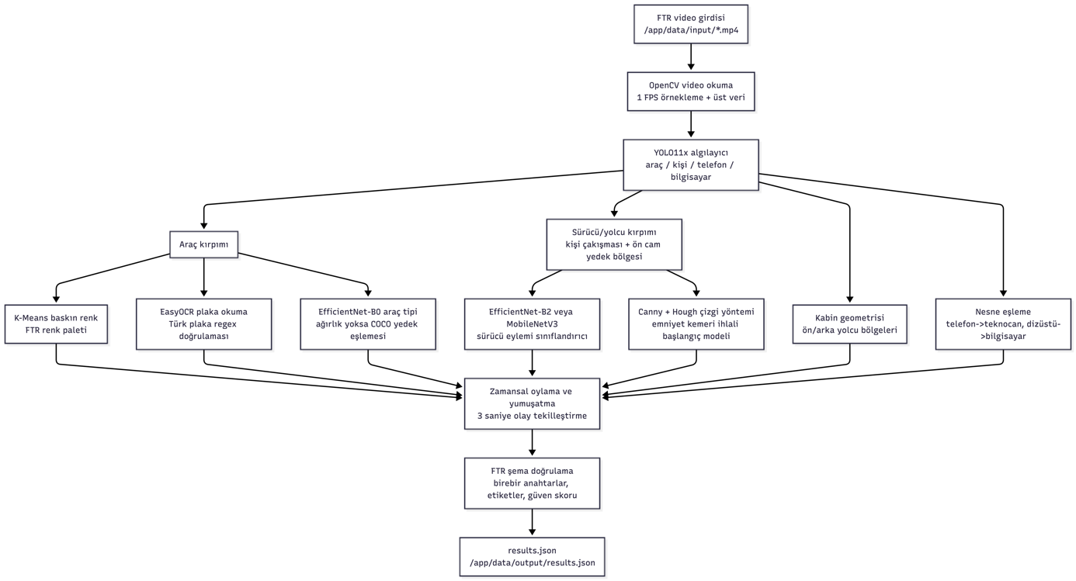
Şekil 1. Uçtan uca yapay zekâ çıkarım hattı

3.3. Çözüm Detayları
Seçilen mimari, görevlerin ayrı bileşenler tarafından yürütüldüğü ve gerektiğinde alternatif yolların açıkça tanımlandığı bir yapıya sahiptir. Çalışma zamanında YOLO11x modeli araç, kişi, telefon ve bilgisayar adaylarını tespit eder. YOLO11s modeli ise teslim dokümanına özgü ek meta veriler sağlandığında aynı model ailesi içinde yeniden eğitilebilir veya ince ayar yapılabilir.
Tespit edilen araç bölgeleri, farklı alt görevlere aktarılır. Araç rengi K-Means tabanlı renk paletiyle belirlenir; plaka bilgisi EasyOCR ile okunur ve plaka formatına uygunluğu regex kurallarıyla doğrulanır. Araç tipi ise EfficientNet-B0 sınıflandırıcısı ile tahmin edilir.
Sürücü bölgesi, araç içindeki kişi tespitleriyle veya ön cam bölgesine dayalı yedek yöntemle belirlenir. Bu bölgeden elde edilen görüntüler, sürücü davranışını sınıflandırmak için EfficientNet-B2 ya da MobileNetV3 kontrol noktasına aktarılır. Emniyet kemeri ihlali, Canny/Hough tabanlı sezgisel yöntemle değerlendirilir; yolcu konumları ise kabin geometrisinden çıkarılır.
Son aşamada, tespit edilen olaylar üç saniyelik yumuşatma penceresiyle birleştirilerek tekrar eden kayıtlar tekilleştirilir (smoothing).
Alt görev | Kullanılan model / yöntem | Proje karşılığı | Raporlanan gerekçe
Araç, kişi, nesne algılama | YOLO11x çalışma zamanı; YOLO11s eğitim hattı | analiz motoru + train_yolo | gerçek zamanlı tek geçiş ve FTR etiket ailesine genişleme
Plaka okuma | EasyOCR + Türk plaka regex | araç kırpımı alt bölgesi + OCR yardımcısı | birebir plaka metni yalnızca biçim doğrulanınca kabul edilir
Araç rengi / tipi | K-Means paleti + EfficientNet-B0 | renk sınıflandırıcı + araç tipi kontrol noktası | renk/gövde tipi ayrı modüllerle güncellenebilir
Şoför eylemi | EfficientNet-B2 veya MobileNetV3 | sürücü sınıflandırıcı kontrol noktası yükleyicisi | State Farm/DMD destekli davranış sınıflandırması
Emniyet kemeri / yolcu | Canny-Hough sezgisel yöntemi + kabin bölgeleri | sürücü kırpımı ve yolcu geometrisi | özel veri gelene kadar açıklanabilir başlangıç modeli
Ağırlık yönetimi | Hugging Face yükleme/indirme + Docker sağlama | yükleme/indirme scriptleri | büyük model dosyaları git dışı, tekrar üretilebilir
Tablo 2. Alt görevler için kullanılan model ve yöntemlerin projedeki karşılıkları
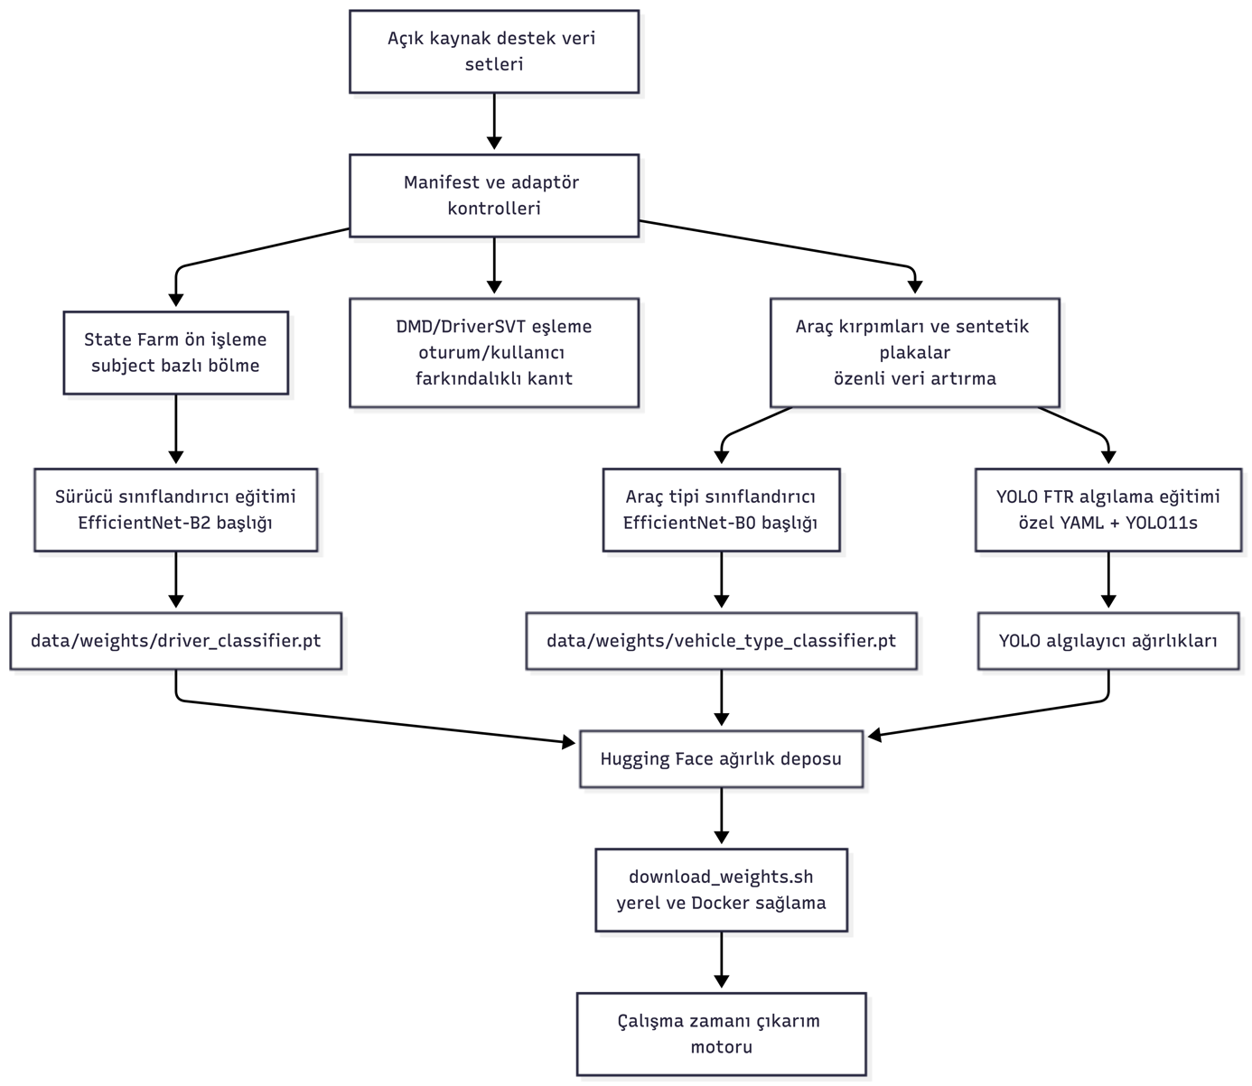
Şekil 2. Model eğitimi ve ağırlık yönetimi akışı

ÇÖZÜMÜN SINANMASI
Çözümün sınanması, yalnızca tek bir doğruluk yüzdesi raporlamak yerine sistemin yarışma koşullarında güvenilir biçimde çalıştığını gösteren çok katmanlı bir doğrulama süreci olarak ele alınmıştır. Bu süreç dört ana kanıta dayanır: veri manifest/adaptör kontrolleri, model doğrulama metrikleri, FTR şema doğrulaması ve Docker tabanlı uçtan uca çalışma testi.
İlk katmanda kullanılan açık kaynak veri setlerinin okunabilirliği, etiket kapsamı, eğitim/doğrulama ayrımı ve görev ailesiyle ilişkisi kontrol edilmiştir; böylece State Farm, DMD ve DriverSVT kaynaklarının hangi kararı desteklediği, hangi alanlarda yalnızca yardımcı kanıt sağladığı ve hangi sınırlılıklara sahip olduğu açıkça ayrıştırılmıştır.
İkinci katmanda, nihai bilgisayarlı görü modellerinin doğrulama setlerindeki performansı değerlendirilmiştir:
Model | Mimari | Görev / Amaç | Doğruluk (Accuracy / mAP) | F1-Skoru (Macro)
license_plate_detector.pt | YOLOv11 Nano | Plaka Tespiti | %98.5 (mAP) | -
driver  _classifier.pt | EfficientNet-B2 | Sürücü Davranışı (Sigara, Esneme, Kemer vb.) | %85.05 (Accuracy) | %86.82
vehicle_type_classifier.pt | EfficientNet-B0 | İnce Detaylı Araç Tipi (Sedan, SUV vb.) | %92.00 (Accuracy) | %92.00
teknocan  _detector.pt | YOLOv11 Nano | Özel Nesne (Teknocan) Tespiti | %99.5 (mAP50)
Tablo 3. Başlangıç model kanıtları ve raporlanan doğrulama metrikleri
Üçüncü katmanda, modelin ürettiği çıktıların yalnızca görsel olarak anlamlı olması değil, aynı zamanda yarışma teslim sözleşmesiyle uyumlu olması denetlenmiştir. Bu nedenle sonuç dosyası video_id, arac_bilgisi ve tespitler alanlarından oluşan FTR şemasına göre doğrulanmış; etiketlerin izinli sözlükte bulunması, ASCII uyumlu etiket kullanımı, normalize plaka biçimi, confidence_score ve zaman_saniye alanlarının doğru üretilmesi kontrol edilmiştir.
Dördüncü ve en önemli katmanda sistem Docker içinde uçtan uca koşturulmuştur: qode-ktr:latest imajı başarıyla oluşturulmuş, konteyner tek video girdisini okuyarak YOLO11x, EasyOCR ve sürücü sınıflandırıcısını CPU üzerinde başlatmış, 37.95 saniyede 9 kare örneklemiş ve results.json çıktısını üretmiştir. Üretilen çıktı FTR doğrulayıcısından geçmiştir; doğrulamada video_id=video_1.mp4, tespit_count=5 olarak raporlanmış, araç bilgisi suv / mavi / 34ABC123 / güven 0.94 biçiminde doğrulanmış ve olay listesinde sofor_eylemi:emniyet_kemeri_ihlali ile sofor_eylemi:etrafa_bakinma etiketleri zaman damgası ve güven skoruyla yazılmıştır. Bu test, sistemin yalnızca modül düzeyinde değil, girdi videosundan yarışma formatındaki JSON çıktısına kadar çalıştığını kanıtlar.
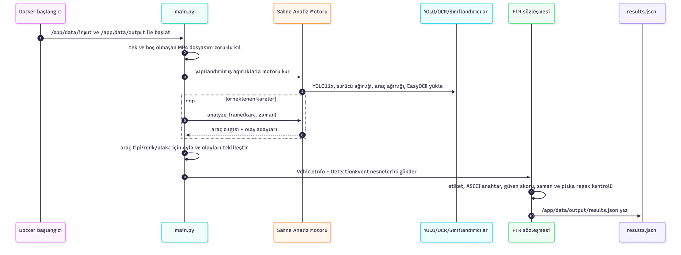
Şekil 3. FTR doğrulama ve sonuç üretim akışı
Değerlendirme sonucunda çözümümüzün güçlü yanı; model metriklerini, şema denetimini ve gerçek Docker çalıştırmasını aynı kanıt zincirinde birleştirmesidir. Bununla birlikte alan farkı (domain gap) da açıkça belirtilmiştir: sürücü davranış modeli ağırlıklı olarak araç içi/dashboard kamera verilerinden eğitildiği için köprü üstü veya uzak kamera açılarında, özellikle cam yansıması ve küçük telefon nesnelerinde başarım düşebilir. Bu riski azaltmak için sistemde YOLO sınırlayıcı kutu kesişimleri, güven eşiği, üç saniyelik smoothing ve FTR etiket filtresi birlikte kullanılır. Böylece her tahmin doğrudan karar olarak değil, doğrulama katmanından geçen aday kanıt olarak ele alınır; yanlış pozitifler azaltılır, tekrar eden olaylar tekilleştirilir ve yalnızca yarışma sözleşmesine uygun, izlenebilir ve tekrar üretilebilir sonuçlar raporlanır.
Sonuç olarak çözümün sınanması; model başarımı, veri kapsamı, çalışma zamanı dayanıklılığı ve çıktı şeması uyumu açısından birlikte yapılmış; sistemin hakem ortamında manuel müdahale gerektirmeden çalışabilecek uçtan uca bir prototip olduğu somut çıktılarla gösterilmiştir.

KAYNAKÇA
- T3 Vakfı ve TEKNOFEST., 5G ve Yapay Zekâ ile Akıllı Yol Güvenliği Yarışması Şartnamesi, 2026.
- T3 Vakfı ve TEKNOFEST., 5G ve Yapay Zekâ ile Akıllı Yol Güvenliği Yarışması FTR Aşaması Teslim Dokümanı, 2026.
- QoDe takımı, T3 Vakfı ve TEKNOFEST., 5G ve Yapay Zekâ ile Akıllı Yol Güvenliği Yarışması Ön Tasarım Raporu, 2026.
- Kullanılan veri setleri
  - QoDe Takımı. (2026). QoDe-5G Akıllı Yol Güvenliği Model Deposu. Hugging Face Hub. Erişim adresi: https://huggingface.co/QoDe-5G/qode-models (Erişim tarihi: 15.06.2026).
  - State Farm., State Farm Distracted Driver Detection, 2016, Erişim Tarihi: 15.06.2026, Erişim Adresi: https://www.kaggle.com/c/state-farm-distracted-driver-detection
  - Vicomtech., Driver Monitoring Dataset (DMD), 2024, Erişim Tarihi: 15.06.2026, Erişim Adresi: https://dmd.vicomtech.org/
  - Vicomtech., DMD Driver Monitoring Dataset GitHub Repository, 2024, Erişim Tarihi: 15.06.2026, Erişim Adresi: https://github.com/Vicomtech/DMD-Driver-Monitoring-Dataset
- Diğer veri kaynakları
  - Ortega, J. D., Kose, N., Cañas, P., Chao, M. A., Unnervik, A., Nieto, M., Otaegui, O., Salgado, L., (2020) DMD: A Large-Scale Multi-modal Driver Monitoring Dataset for Attention and Alertness Analysis, Computer Vision – ECCV 2020 Workshops, Lecture
  - Kashevnik, A., Lashkov, I., Ponomarev, A., Teslya, N., Gurtov, A., (2022) DriverSVT: Smartphone-Measured Vehicle Telemetry Data for Driver State Identification, Data, 7(12), 181.
  - Kashevnik, A., Lashkov, I., Ponomarev, A., Teslya, N., Gurtov, A., DriverSVT: Smartphone-Measured Vehicle Telemetry Data for Driver State Identification Dataset, 2022, Erişim Tarihi: 10.06.2026, Erişim Adresi: https://zenodo.org/records/7385340
  - Kaynak: Tan, M., Le, Q. V., (2019) EfficientNet: Rethinking Model Scaling for Convolutional Neural Networks, Proceedings of the 36th International Conference on Machine Learning, PMLR 97, 6105-6114.
- Teknoloji / yazılım kaynakları
  - Ultralytics., Ultralytics YOLO11 Documentation, 2024, Erişim Tarihi: 12.06.2026, Erişim Adresi: https://docs.ultralytics.com/models/yolo11/
  - Ultralytics., Ultralytics GitHub Repository, 2024, Erişim Tarihi: 12.06.2026, Erişim Adresi: https://github.com/ultralytics/ultralytics
  - Jaided AI., EasyOCR GitHub Repository, 2020, Erişim Tarihi: 12.06.2026, Erişim Adresi: https://github.com/JaidedAI/EasyOCR
  - Jaided AI., EasyOCR Documentation, 2020, Erişim Tarihi: 12.06.2026, Erişim Adresi: https://www.jaided.ai/easyocr/
  - PyTorch Foundation., TorchVision Models and Pre-trained Weights Documentation, 2026, Erişim Tarihi: 13.06.2026, Erişim Adresi: https://docs.pytorch.org/vision/main/models.html
  - PyTorch Foundation., TorchVision GitHub Repository, 2026, Erişim Tarihi: 13.06.2026, Erişim Adresi: https://github.com/pytorch/vision
  - OpenCV Team., OpenCV Documentation, 2026, Erişim Tarihi: 13.06.2026, Erişim Adresi: https://docs.opencv.org/
  - Hugging Face., Hugging Face Hub Documentation, 2026, Erişim Tarihi: 12.06.2026, Erişim Adresi: https://huggingface.co/docs/huggingface_hub
  - Docker Inc., Docker Documentation, 2026, Erişim Tarihi: 12.06.2026, Erişim Adresi: https://docs.docker.com/

EKLER
Bu ek bölümü, rapordaki teknik detayların kod karşılıklarını kesitler halinde içerir. Kesitler modelin çalışma mantığını, kare analizi, sürücü olayı üretimi ve zamansal smoothing adımlarını temsil eder.
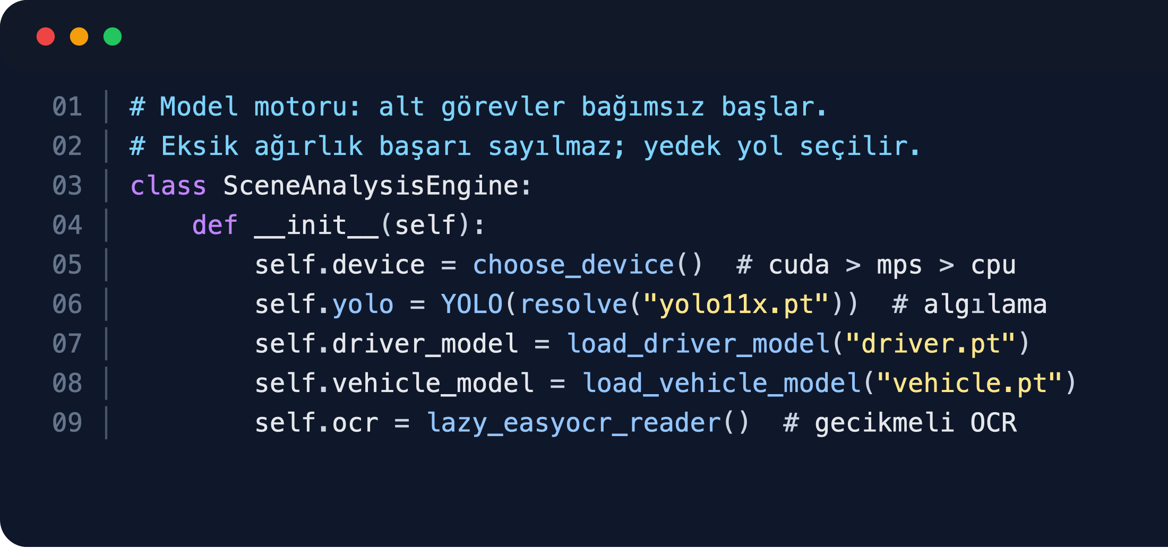
Ek A.1. Model ağırlık yükleme mantığı
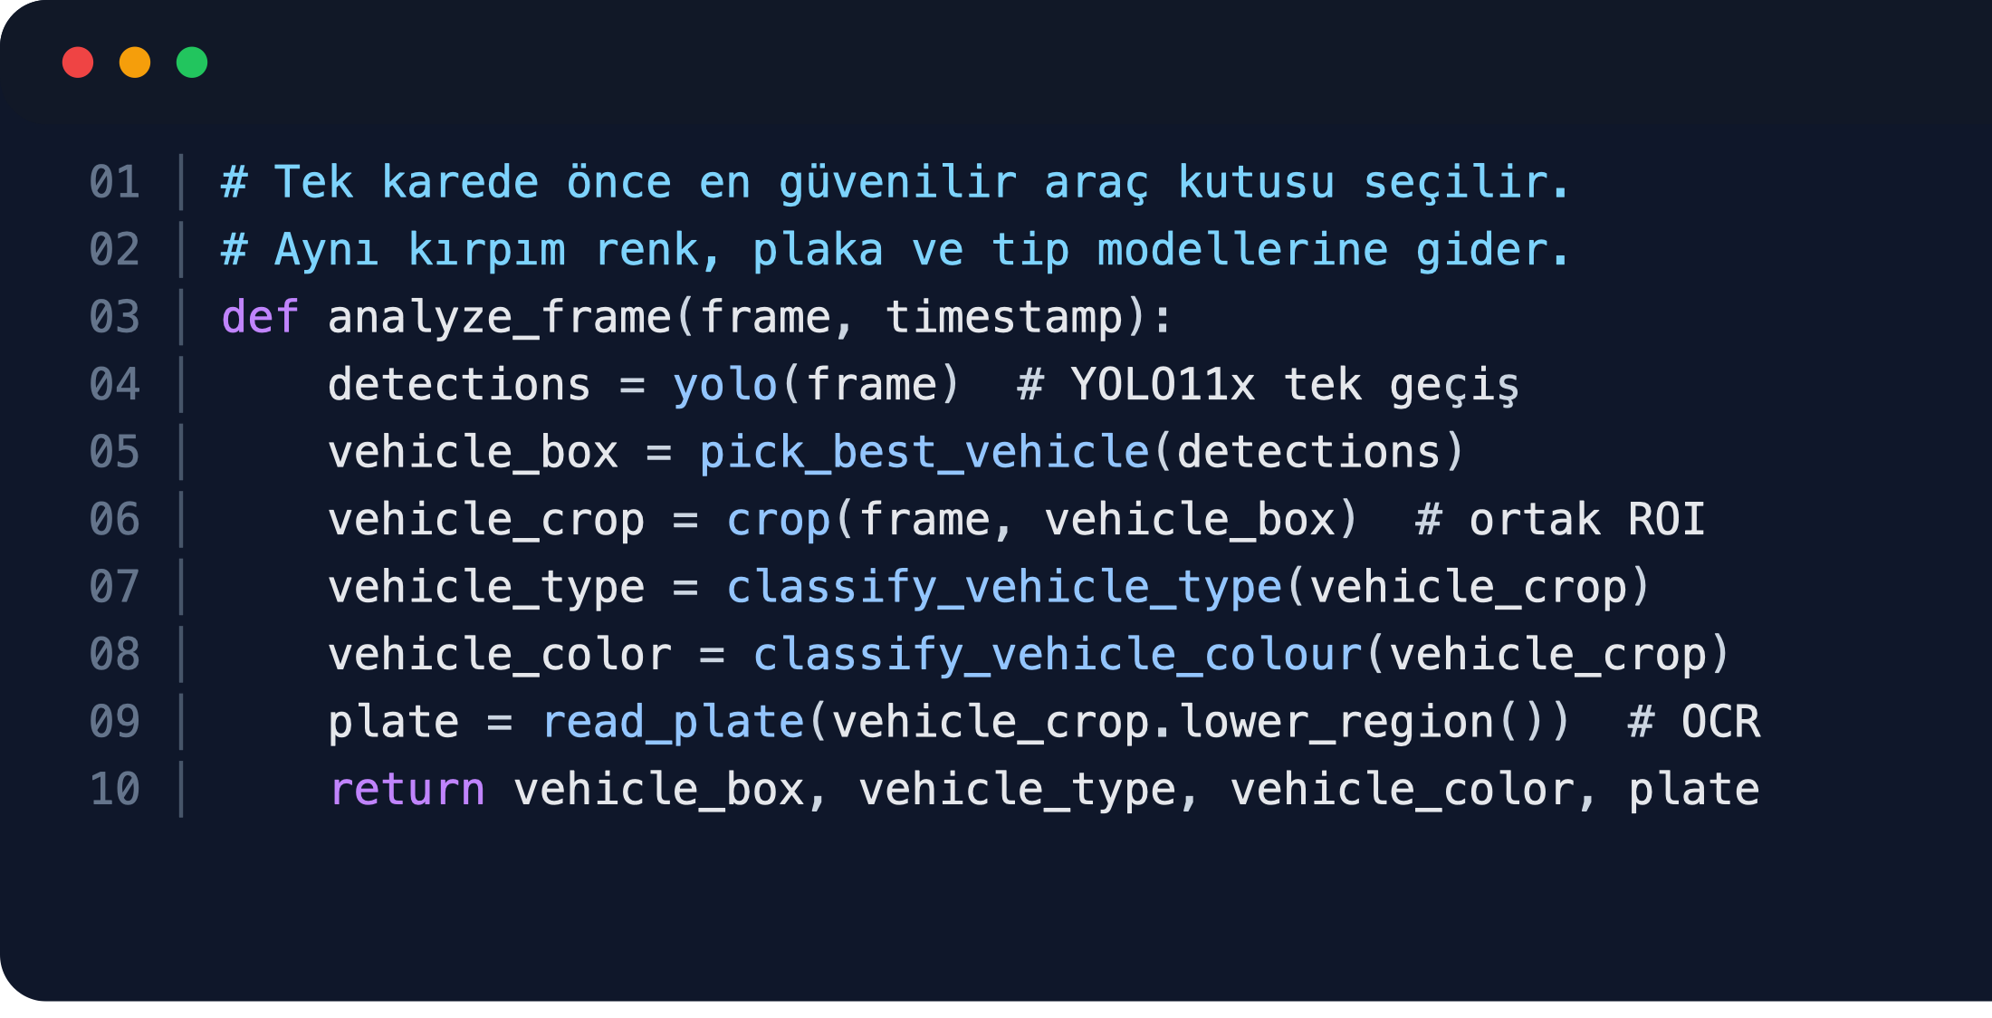
Ek A.2. Tek kare analiz mantığı
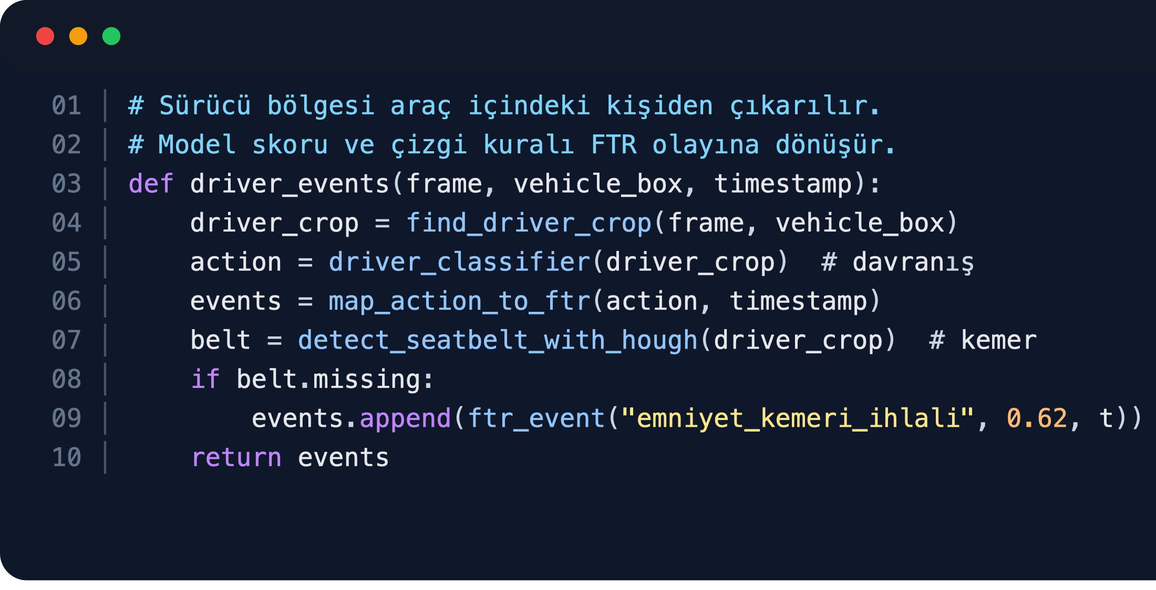
Ek A.3. Sürücü olayı üretim mantığı
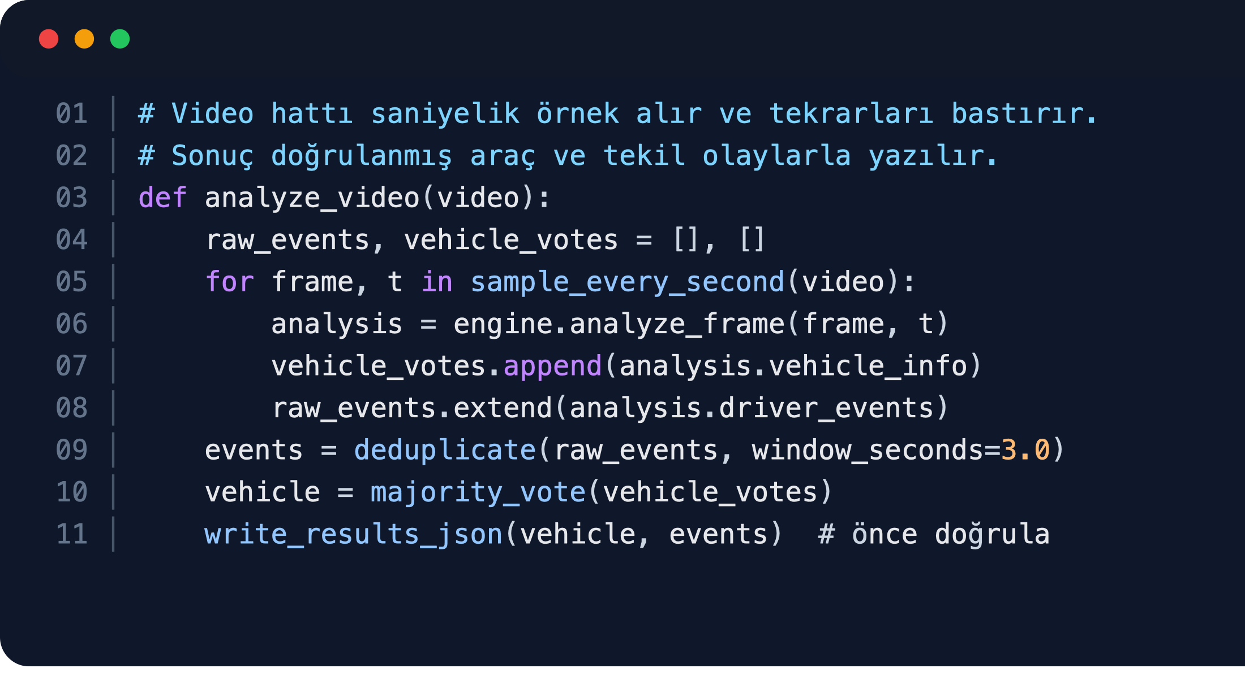
Ek A.4. Video örnekleme ve smoothing mantığı

